Продукция, не соответствующая
санитарно-эпидемиологическим
требованиям
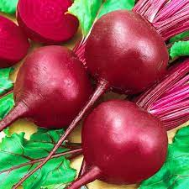Свекла столовая, свежая.
Санитарно-эпидемиологическая служба Берестовицкого района информирует, что в целях защиты потребительского рынка от небезопасной и некачественной продукции на систематической основе проводятся мероприятия технического (технологического, проверочного) характера по отбору проб и образцов пищевой продукции и непродовольственных товаров, находящейся в реализации в торговых объектах.
По результатам лабораторных испытаний в июле 2022 года выявлен товар, не соответствующий санитарно-эпидемиологическим требованиям:
Свекла столовая, свежая. Урожай 2022, дата упаковывания 10.06.2022г, срок годности 60 суток с даты упаковывания.
Изготовитель: ТОО «Кампания ШиК», Республика Казахстан, 160500, Туркестанская область, Жетысайский район, Каракайский с.о., с.Каракайской, ул.И.Балабеков, д. 15.
Поставщик в Республику Беларусь ООО «Санта Ритейл», г. Брест, 224032,ул. Советской Конституции, 26/1.
Не соответствует требованиям ГН, утв. постановлением Совета Министров Республики Беларусь от 25.01.2021 № 37; ГН, утв. постановлением Министерства здравоохранения Республики Беларусь от 21.06.2013 № 52;
ТР ТС 021/2011, принятого Решением Комиссии Таможенного союза от 09.12.2011 № 880 по показателю «нитраты»: фактическое содержание нитратов составило 3725±224 мг//кг; при допустимом уровне не более 1400 мг/кг (протокол лабораторных испытаний Гродненского областного ЦГЭиОЗ от 08.07.2022 № 223/2-Г).

Врач-эпидемиолог
ГУ «Берестовицкий райЦГЭ» Белашова С.Г.

